|  |  |  |
| --- | --- | --- |
| КОМИТЕТ  РЕСПУБЛИКИ ТАТАРСТАН  ПО ОХРАНЕ ОБЪЕКТОВ КУЛЬТУРНОГО НАСЛЕДИЯ | 250px-Coat_of_Arms_of_Tatarstan | ТАТАРСТАН РЕСПУБЛИКАСЫНЫӉ МӘДӘНИ МИРАС ОБЪЕКТЛАРЫН САКЛАУ КОМИТЕТЫ |

**ПРИКАЗ БОЕРЫК**

|  |  |  |  |
| --- | --- | --- | --- |
|  |  | № |  |

г. Казань

Об утверждении границ территории объекта культурного наследия регионального значения «Водяная мельница», XIX в., расположенного   
по адресу: Республика Татарстан, Балтасинский муниципальный район,   
с. Янгулово, ул. Татарстана, д. 15а

В соответствии с Федеральным законом от 25 июня 2002 года № 73-ФЗ   
«Об объектах культурного наследия (памятниках истории и культуры) народов Российской Федерации», Законом Республики Татарстан от 1 апреля 2005 года № 60-ЗРТ «Об объектах культурного наследия в Республике Татарстан»,   
в целях сохранения и государственной охраны объектов культурного наследия регионального значения и их территорий, как объектов градостроительной деятельности особого регулирования, п р и к а з ы в а ю:

1. Утвердить границы территории объекта культурного наследия регионального значения «Водяная мельница», XIX в., расположенного по адресу: Республика Татарстан, Балтасинский муниципальный район, с. Янгулово,   
   ул. Татарстана, д. 15а, согласно приложению к настоящему приказу.

2. Отделу учета объектов культурного наследия и градостроительной деятельности обеспечить внесение сведений о границах территории объекта культурного наследия регионального значения «Водяная мельница», XIX в., расположенного по адресу: Республика Татарстан, Балтасинский муниципальный район, с. Янгулово, ул. Татарстана, д. 15а, в единый государственный реестр объектов культурного наследия (памятников истории и культуры) народов Российской Федерации и в Единый государственный реестр недвижимости.

3. Контроль за исполнением настоящего приказа оставляю за собой.

Председатель И.Н. Гущин

Приложение к приказу   
Комитета Республики Татарстан  
по охране объектов культурного наследия   
от \_\_\_\_\_\_\_\_\_\_\_ 2023 № \_\_\_\_\_\_\_

**Границы территории**

объекта культурного наследия регионального значения «Водяная мельница», XIX в., расположенного по адресу: Республика Татарстан, Балтасинский муниципальный район, с. Янгулово, ул. Татарстана, д. 15а

Карта (схема)

границ территории объекта культурного наследия регионального значения   
«Водяная мельница», XIX в., расположенного по адресу: Республика Татарстан, Балтасинский муниципальный район, с. Янгулово, ул. Татарстана, д. 15а

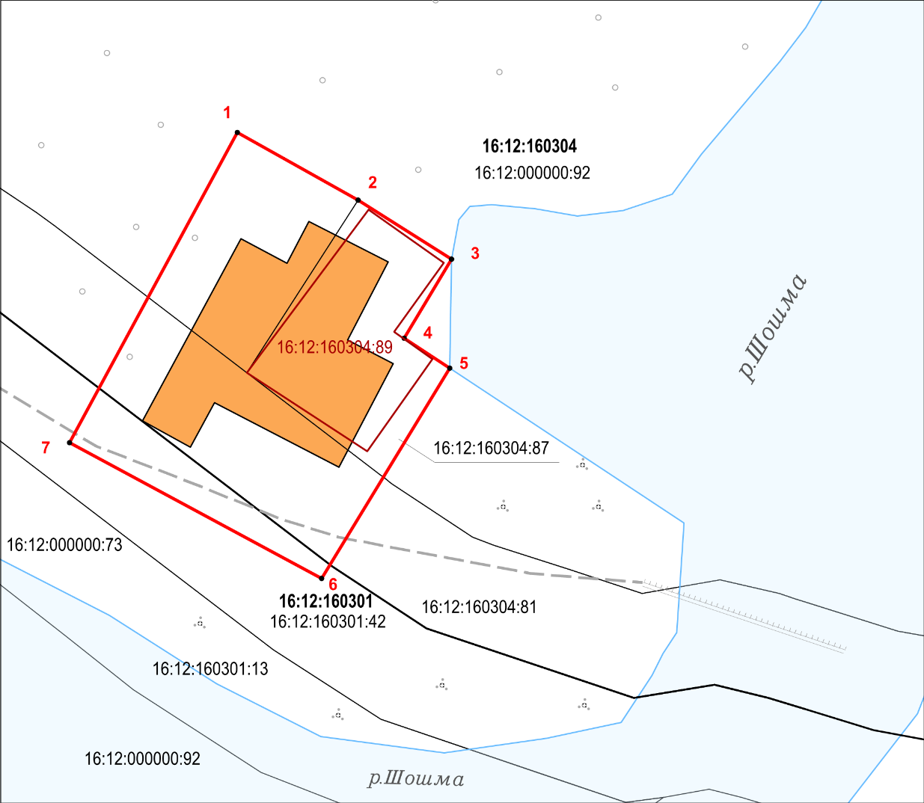

Масштаб 1:500

Используемые условные знаки и обозначения:

|  |  |
| --- | --- |
|  | – объект культурного наследия «Водяная мельница», XIX в. |
|  | – граница территории объекта культурного наследия |
| **1 – 10** | − номер характерной точки границы территории объекта культурного наследия |
| 16:12:160000:73 | – кадастровый номер земельного участка |

Текстовое описание   
границ территории объекта культурного наследия регионального значения  
 «Водяная мельница», XIX в., расположенного по адресу: Республика Татарстан, Балтасинский муниципальный район, с. Янгулово, ул. Татарстана, д. 15а

Границы территории объекта культурного наследия регионального значения «Водяная мельница», XIX в., расположенного по адресу: Республика Татарстан, Балтасинский муниципальный район, с. Янгулово, ул. Татарстана, д. 15а, проходят:

|  |  |  |
| --- | --- | --- |
| Прохождение границ | | Описание прохождения границ |
| от точки | до точки |
| 1 | 3 | от точки 1 в юго-восточном направление  на расстоянии 23 метров до точки 3, расположенной на берегу р. Шошма |
| 3 | 4 | от точки 3 в юго-западном направление  на расстоянии 8.6 метра до точки 4 по земельному участку с кадастровым номером 16:12:160304:87 |
| 4 | 5 | от точки 4 в юго-восточном направление  на расстоянии 5 метров до точки 5 по земельному участку с кадастровым номером 16:12:160304:87 |
| 5 | 6 | от точки 5 в юго-западном направление  на расстоянии 23 метров до точки 6 |
| 6 | 7 | от точки 6 в северо-западном направление  на расстоянии 27 метров до точки 7 |
| 7 | 1 | от точки 7 в северо-восточном направлении  на расстоянии 33 метров до точки 1е |

Таблица характерных точек

границ территории объекта культурного наследия регионального значения  
«Водяная мельница», XIX в., расположенного по адресу: Республика Татарстан, Балтасинский муниципальный район, с. Янгулово, ул. Татарстана, д. 15а

|  |  |  |
| --- | --- | --- |
| № | Координаты характерных точек  в местной системе координат (МСК-16) | |
| X | Y |
| 1 | 545310.47 | 1382623.93 |
| 2 | 545304.15 | 1382635.13 |
| 3 | 545298.68 | 1382643.80 |
| 4 | 545291.31 | 1382639.40 |
| 5 | 545288.48 | 1382643.66 |
| 6 | 545268.88 | 1382631.74 |
| 7 | 545281.55 | 1382608.33 |
| 1 | 545310.47 | 1382623.93 |